انتاج واستخلاص والتنقية الجزئيه لاانزيم البروتييز من بكتريا Pseudomonas aeruginosa B3
ميس عماد احمد , جنان عطية غافل
كلية العلوم / قسم علوم الحياة
الخلاصــــــــــة:
تم الحصول على 5 عزلات من بكتريا Pseudomonas aeruginosa ودرست قدرتها على انتاج البروتيز اذ اظهرت نتائج الغربلة الاوليه ان العزلة B3 P. aeruginosa هي الاغزر انتاجا وبلغت الفعالية النوعية لانزيم البروتيز في الرائق 2.8 وحده/ملغم بروتين.
زرعت البكتريا في اوساط تخمر سائلة احتوت بعض الاملاح فضلا عن مواد نتروجينية مختلفة. درست الظروف المثلى لانتاج انزيم البروتيزمن بكتريا P. aeruginosa درجة حرارة والرقم الهيدروجيني وبينت النتائج ان اعلى فعالية نوعية كانت عند الوسط السائل الحاوي على خلاصة الخميرة مصدرا ناتيروجينا عند درجه الحراره 40مْ والرقم الهيدروجيني 8 لمدة يومين وبلغت3 3. وحدة/ملغم بروتين.نقي البروتيز من العزلة B3 P. aeruginosa بعدة خطوات تضمنت الترسيب بكبريتات الامونيوم بنسبة اشباع 70% ثم التخلص من الملح بعمليه الفرز الغشائي واخيرا المبادل الايوني CM-sephadax ، وكان عدد مرات التنقية 2.1 مرة بحصيلة انزيمية مقدارها 23.3 % .

Apstract
The ability of protease production was studied using 4 P. aeruginosa isolates.Primary screening appeared P. aeruginosa B5 that was the highest protease producer with specific activity 2.8 unit/mg protein. The bacteria was culture in liquid state fermentation containing the different nitrogen source.
The optemium condition of protease production from P. aeruginosa B3 were PH 8 at 40 C for 2 days which produced 3.2 unit/mg protein.The enzyme was partial purification from P. aeruginosa B5 by 3 steps including ammonium precipitation (70% saturation), dialysis and ionic exchange using CM-sephadex column, which reached to 21 folds with 23.3 % recovery.

المقدمـــــــــــة:
تحتل انزيمات البروتيزموقع الصدارة بين الانزيمات التجاريه اذ ان لها اهمية صناعية تشكل نسبة كبيرة بين الانزيمات المسوقة تجاريا و ينتج اغلبها من احياء مجهرية متنوعة وتستخدم في مجالات صناعية وطبية وغذائية متعددة(Gohal et.al, 2006)، وقد توجه الاهتمام الى انزيمات البروتيز المنتجة من الاحياء المجهرية كبدائل للانزيمات الحيوانية والنباتية نظرا لسهولة تنمية هذه الاحياء والتعامل معها (Fekacuruz et.al, 1992)، يكاد لايخلو كائن مجهري من انزيمات البروتيز حيث تقسم حسب موقعها من الخلية الى انزيمات داخلية وانزيمات خارجية (Robbins, etal., 1988). تنتج الانزيمات الخارجية عادة بكميات اكبر من الانزيمات الداخلية كما انها اسهل بالاستخلاص والتنقية (Tortora etal., 2004).
ان اول من بدأ بانتاج الانزيمات بنطاق صناعي واسع كان في اليابان اذ بدأ بأستخلاص الانزيمات من العفن Aspergillus oryzae باسلوب تخمر المواد الصلبة قام بتطويرها مستخدما نخالة الحنطة بدلا من الرز وسطا انتاجيا (Handric, etal, 2002). رغم الاشارات المتعددة الى افضلية الاوساط الصلبة في انتاج انزيمات مختلفة نظرا لوفرة الانتاج والنوع الاكثرللانزيمات المنتجة في مثل هذة الاوساط اضافة الى نواحي اقتصادية عديدة الا ان معظم الدراسات اهتمت بأنتاج الانزيمات بأسلوب المزارع السائلة لذا كان التوجه في هذة الدراسة نحو انتاج انزيم البروتيز كحالة من تطبيقات واسعة في المجال الصناعي (Strich, etal., 1983).

المـــــــواد وطرائــق العمـــــــل:
تم الحصول على 5 عزلات جاهزة من بكتريا P. aeruginosa، واجريت بعض الاختبارات والفحوصات التشخيصية لهذه السلالات وتضمنت:
صفات المزرعة: درست صفات المزرعة لعزلات البكتريا لتنميتها على وسط الاكار الصلب وحضنها بدرجةحراره 37ْم لمدة 48 ساعة ولوحظ شكل المستعمرات ولونها وقوامها وارتفاعها وغيرها من الصفات للتأكد من تشخيصها (Daihya, etal., 2005).
الفحص المجهري: اجري الفحص المجهري لملاحظة اشكال الخلايا وتجمعاتها بمزج جزء من المستعمرات مع قطرة من صبغة غرام على شريحة زجاجية ثم وضع عليها غطاء الشريحة وفحصت بالمجهر.
الاوساط المستخدمة في انتاج البروتيز:
1- الاوساط السائلة المستعملة لتنمية البكتريا وانتاج الانزيم (Sakai, etal., 1991): استعمل الوسط السائل الحاوي على المكونات الاساسية الاتية مع تغيير المصدر النيتروجيني حضر الوسط باذابة 0.5 غم كلوكوز و 1غم MgSO4 و1غم K2HPO4 و0.5 غم Trypton في 100 مل من الماء المقطر وعدل الرقم الهيدروجيني الى 8 وعقم الوسط بالموصدة.
حضرت الاوساط من المكونات المذكورة مع استبدال التربتون بمصادر نيتروجينية مختلفة هي: كازايين وببتون وجيلاتين وبالتركيز نفسه 0.5%.
المحاليل المستخدمة في تقديرفعالية الانزيم :
- محلول الفوسفات الدارئ بتركيز 0.2 مولار عند الرقم الهيدروجيني 8.
- محلول التايروسين الخزين بتركيز 100 مايكرومولار مذابا في محلول 0.2 مولار حامض الهيدروكلوريك.
- محلول 5% ثلاثي كلورو حامض الخليك (TCA).
- محلول1% كازيين بارقام هيدروجينية مختلفة: ذوب 1 غم من الكازيين في كمية من محلول الدارئ برقم هيدروجيني معين مع التسخين في حمام مائي بدرجة 80م ثم اكمل الحجم الى 100 مليليتر بالمحلول نفسة ، استعمل محلول الخلات الدارئ لتحضير الكازيين برقم هيدروجيني 6 ومحلول الفوسفات الدارئ لتحضير الكازيين برقم هيدروجيني 8.
اعداد المنحنى القياسي للتايروسين :
حضرت تراكيز من التايروسين تراوحت من 0-100 مايكروليتر بتخفيف محلول التايروسين الخزين بمحلول 0.2 مولار حامض الهيدروكلوريك ، ثم قياس امتصاص الضوء للمحاليل بطول موجي 280 نانوميتر ، رسم منحنى القياس لقيم الامتصاص الضوء مقابل تراكيز التايروسين شكل(1) .

تعين الطريقة الامثل لتركيز الانزيم :
التركيز بكبريتات الامونيوم :
اضيفت اوزان معينة من بلورات كبريتات الامونيوم تدريجيا الى المستخلص الخام مع التحريك المستمر للحصول على نسبة اشباع 70% و نبذ المحلول بعد كل اضافة بسرعة 3000 دورة/دقيقة عند حراره 4 م لمدة 15 دقيقة ، فصل المحلول الرائق واضيف اليه وزن اخر من كبريتات الامونيوم للحصول على نسبة اشباع نهائيه، وقدرت الفعالية الانزيمية والبروتين في الراسب لكل خطوة بعد اذابتها في حجم من محلول برقم هيدروجيني 8.
الديلزه (الفرز الغشائي ) :
اجريت عملية ديلزة لمحلول الانزيم المأخوذ من خطوة الترسيب بكبريتات الامونيوم بعد وضعه في كيس ديلزه مقابل الماء المقطر لمدة 24 ساعة في ظروف مبرده ، ثم حددت فعالية الانزيم وتركيز البروتين والحجم النهائي للمستخلص.
تقدير فعالية انزيم البروتيز :
اتبعت طريقه Lowry (1951)في تقدير فعالية البروتين حيث اضيف 0.2 مليليتر من محلول الانزيم الى 1.8مليليتر من محلول تفاعل 1% كازيين برقم هيدروجيني 7 وحضن بدرجة 35 لمدة 10 دقايق ثم اضيف 3مليليتر من محلول ثلاثي كلور حامض الخليك لايقاف التفاعل . حضر البلانك بالطريقة نفسها عدا اضافة محلول ثلاثي كلور حامض الخليك الى محلول التفاعل قبل اضافة الانزيم. ثم نبذ المحلول بسرعة 2500 مدة 20 دقيقة ثم القياس الضوء للمحلول الرائق (supernatant) بطول موجي 280 نانوميتر وقدرت الفعالية الانزيمية (Lowry, etal., 1951).
تعرف وحدة الفعالية : كمية الانزيم التي تحرر 1 مايكرومولار من التايروسين في الدقيقة عند ظروف القياس
-4تحضير عمود المبادل الايوني CM-Sephadex ::
مرر محلول الانزيم الخام عبر عمود المبادل الايوني CM-Sephadex الذي سبقت موازنته بمحلول دارئ الفوسفات، نظمت سرعة الجريان لتكون 30 مل/ساعة. جمعت اجزاء الغسل بواقع 5 مليليتر لكل جزء واستردت البروتينات المرتبطة بالعمود باستخدام محاليل ذات تراكيز متدرجة من كلوريد الصوديوم NaCl)) المذابة بدارئ فوسفات ذي الرقم الهيدروجيني 8 بتراكيز (0.3, 0.2, 0.1) مولاري بسرعة جريان نفسها.
ثم متابعة تراكيز البروتين في الاجزاء المفصولة بقراءة الامتصاصية على الطول الموجي 280 نانوميتر، ثم جمعت اجزاء القمم واجري لها تقدير للفعالية الانزيمية
دراسة العوامل المؤثرة في انتاج البروتييز:
- مدة الحضانة:
نشطت البكتريا المنتجة ثم لقح وسط خلاصة الخميرة السائل المحتوي على 0.5% من الكازيين و 2 مل من عالق البكتريا. حضنت المزارع السائلة بدرجة 30 ْم لمدة زمنية تراوحت بين (1-4) ايام، فصلت الخلايا بنبذها بجهاز النبذ المركزي بسرعة 4500 دورة بالدقيقة لمدة ربع ساعه لكل مدة حضانة ثم قيست الفعالية الانزيمه وتركيز البروتين في الرائق المتكون على التوالي.

- تأثير درجة الحرارة في انتاج البروتييز:
نشطت البكتريا بزرعها في وسط خلاصة الخميرة السائل وحضنت بدرجة 30 ْم لمدة 18 ساعة. لقح وسط الانتاج السائل ب 2 مليليتر من عالق البكتريا وحضنت بدرجات حرارية مختلفة (30 و35 و40 و45) ْم لمدة يومين ثم استخلص الانزيم من المزرعة بعد نبذها وقيست الفعالية الانزيمية وتركيز البروتين.
- تأثير الرقم الهيدروجيني في انتاج البروتييز:
نشطت البكتريا في الوسط السائل وحضنت بدرجة 40 ْم لمدة 18 ساعة. لقح وسط الانتاج السائل المحضر بارقام هيدروجينية مختلفة تراوحت بين 6-8 ب2 مليلتر من عالق البكتريا ثم حضنت بدرجة 30 ْم لمدة يومين . رسبت الخلايا وقيست الفعالية الانزيمية وتركيز البروتين وحسبت الفعالية الانزيميه في الرائق

النتائج والمناقشة :
تباينت عزلات البكتريا الخمسة في قدرتها على انتاج البروتييز في الاوساط السائلة واظهرت تفاوتا في الانتاج في وسط الكازيين السائل جدول (1). بينت النتائج ان انتاجية الانزيم من هذه السلالات تتراوح بين 1- 2.2 وحدة /ملغم بروتين وتميزت سلالة بكتريا B5 P. aeruginosa بانتاجية اعلى من غيرها ربما تعود الى نشاط الجينات المسؤلة عن تشفير الانزيم. وجد ان بكتريا Bacillus amyloliquefaciensقد انتجت 0.9 وحدة /ملغم بروتين في وسط الحليب السائل عند حضنها بدرجة 37 ْم لمدة 48 ساعة (Logan. and Berkeley, R. 1984).
اشارت نتائج دراسات اخرى الى اختلاف الانتاج من الانواع والسلالات المختلفة مثلا سلالة بكتريا Bacillus brevisالتي انتجت الانزيم بفعالية 2.1 وحدة/ ملغم بروتين (Benhamous, etal,. 2002) عند زرعها في وسط خلاصة الخميرة السائل وحضنهاعند درجة 30 ْم لمدة 3 ايام.
جدول (1) انتاج انزيم البروتيز من بكتريا Pseudomonas aeruginosa عند 40مْ والرقم الهيدروجيني 8
رمز العزلة | الفعالية النوعية وحدة / ملغم بروتين
B1 | 1
B2 | 1.3
B3 | 1.8
B4 | 2.0
B5 | 2.2

انتاج الانزيم في اوساط التخمر السائلة لسلالة B5 P. aeruginosa :
استعملت اوساط سائلة تحتوي مصادر نتروجينية مختلفة في انتاج البروتيز بينت النتائج الموضحة في الشكل (1) ان اعلى فعالية نوعية كانت في الوسط الحاوي على الكازيين وبلغت 3.9 وحدة/ملغم بروتين. واظهرت اوطأ انتاجية في الوسط الحاوي على التربتون وكانت 2 وحدة/ملغم بروتين. يتضح من النتائج ان اضافة الكازيين الى الوسط يدعم نمو البكتريا وانتاج الانزيم بشكل افضل من بقية المصادر النتروجينية المستعملة وهو من المواد المشجعة للنمو التي يحتاجها الكائن وتتلائم هذة النتائج مع نتائج دراسة اخرى استهدفت انتاج البروتيز من بكتريا Enterobacter spp استخدم فيها الوسط الحاوي على الكازين وبلغت الفعالية النوعية 4.9 وحدة/ملغم بروتين (Anna, et,al. 2003). وتتفق هذه النتائج مع ماذكرة (Adinavayana, et,al. 2005) الذي اثبت وجود فعالية واضحة للانزيم في وسط الجيلاتين لبكتريا Serratia marcescenase.
تنقية الانزيم:
1- الترسيب بكبريتات الامونيوم :
تركز الانزيمات عادة في خطوات التنقية الاولى للتخلص من نسبة كبيرة من الماء والحصول على درجة من النقاوة وتستخدم الاملاح عموما لهذا الغرض مثل املاح الامونيوم والصوديوم بشكل كبريتات وتستخدم كبريتات الامونيوم في ترسيب لامتلاكها القابلية العاليةعلى الذوبان وتوفيرها وكلفتها المناسبة وعدم اضرارها بالانزيمات Zlatkovic, et,al. 2003)) .
بينت النتائج ان الفعاليةالنوعية للانزيم بعد الديلزة تزداد مع زيادة نسبة الاشباع لكبريتات الامونيوم شكل (2) ، اذ بلغت الفعالية النوعية للانزيم اقصاها عند نسبة الاشباع 70% وكانت 4.3 وحدة/ملغم بروتين وبعدد مرات تنقية 1. 3 بحصيلة انزيمية مقدارها 62.6 %.
اعقبت خطوة الترسيب بكبريتات الامونيوم خطوة الديلزة بالماء المقطر . اشارت دراسة ان البروتيز المنتج من بكتريا B. cereus يترسب بنسبة اشباع 75% من كبريتات الامونيوم اذ بلغت الفعالية النوعية للانزيم 3.3وحدة/ملغم بروتين ((Benhamous, et al. 2002، بينما بلغت الفعالية النوعية لبكتريا marcescense S. 3.5وحدة/ملغم بروتين عند ترسيبه بنتسبة الاشباع 75% ((Wang, H. and Hsu, J. 2005.
2- كروماتوغرافيا التبادل الايوني :
اعقبت خطوة الترسيب بكبريتات الامونيوم خطوة كروماتوغرافيا الترشيح الهلامي عبرعمود
CM- Sephadex لتنقية الانزيم الماخوذ من B5 P. aeruginosa
اظهرت النتائج وجود قمة بروتينية في اجزاء الغسل بينما تظهر في عملية الاسترداد قمتان للبروتين في الاجزاء 50 – 53. كان تركيز كلوريد الصوديوم اللازم لاسترداد الانزيم 0.2 مولار، وقد استخدم هذا الملح لما يتميز بة من قوة ايونية عالية مقارنة بااملاح كلوريد الصوديوم شكل (3)، كما ارتفعت الفعالية النوعية للبروتيز في هذة الخطوة من 4.3 الى 8.2 وحدة/ملغم بروتين مع عدد مرات تنقية بلغت 2.1 مرة بحصيلة انزيمية 23.3 جدول (2).

جدول (2) : خطوات تنقية الجزئية انزيم البروتيز المنتج من خلايا عزلة B3 P. aeruginosa

خطوات التنقية | الحجم مليليتر | الفعالية  الانزيمية  وحدة/مل | تركيز  البروتين ملغم/مليليتر | الفعالية  النوعية  وحدة/ملغم بروتين | الفعالية الكلية وحدة | عدد مرات التنقية | الحصيلة الانزيمية %
المستخلص  الانزيمي الخام | 30 | 6.6 | 1.74 | 3.8 | 198 | 1 | 100
الترسيب بكبريتات  الامونيوم 70% | 18 | 6.9 | 1.6 | 4.3 | 124 | 1.3 | 6 2.6
المبادل الايوني  CM- Sephadex | 14 | 3.3 | 0.4 | 8.2 | 46.2 | 2.1 | 23.3

الظروف المثلى لانتاج البروتنيز :
1-الرقم الهيدروجيني: لوحظ عند تنمية عزلة B5 P. aeruginosa في وسط السائل بأرقام هيدروجينية مختلفة شكل (4) ان الرقم الهيدروجيني 8 كان الافضل لانتاج الانزيم واعطى انتاجية مقدارها 5.1 وحدة/ملغم بروتين وكان افضل من بقية الارقام الهيدروجينية بينما كان الرقم الهيدروجيني الافضل لانتاج البروتيز من B. cereus هو .87 (Naja, et.al.2005). في حين ان الرقم الهيدروجيني الافضل لانتاج الانزيم من P. aeruginosaكان 5.5 (Wang, et.al. 1979).
2- درجة الحرارة: بعـد ان حضـنت الاوســاط الملقحـة بالعــزلة P. aeruginosa بدرجات مختلفة تراوحت بين30-45 مْ. بينت النتائج ان درجة الحرارة الافضل لانتاج البروتيز تكون عند 40مْ شكل (5) وبلغت الفعالية النوعية للانزيم في هذه الدرجة 5.1 وحدة/ملغم بروتين وبدأت الفعالية بالانخفاض مع ارتفاع درجة الحرارة. تتفق هذة النتائج مع ماجاء به (Green, A. 2005) بانتاج البروتيز من بكتريا Enterobacter spp حيث كانت 30مْ وفعالية نوعية للانزيم بلغت 3.2 وحدة/ ملغم بروتين. حيث ان لدرجة الحرارة تأثيرا مهما في انتاج وتركيب الانزيمات وارتفاع درجة الحرارة عن الحد المعين قد يؤدي الى موت الكائن وتوقف انتاج الانزيم وتغير تركيب الانزيم وتثبيط عمله (Vialn et.al,2004)

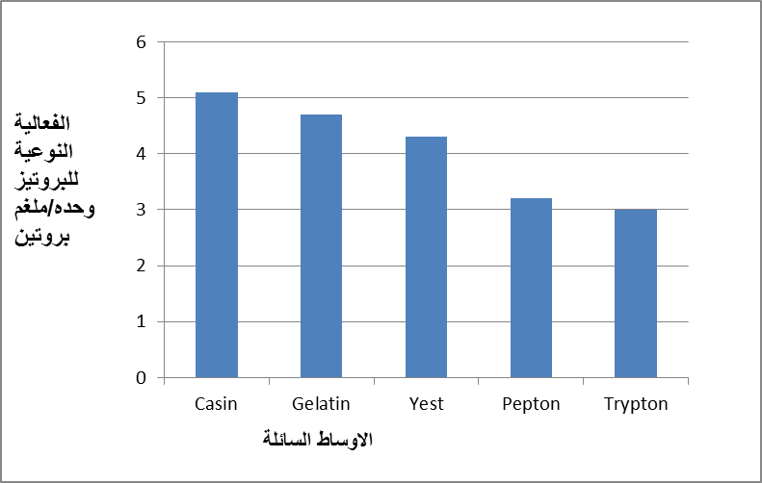

شكل( 1) انتاج الانزيم في اوساط التخمر السائلة من بكتريا P. aeruginosa

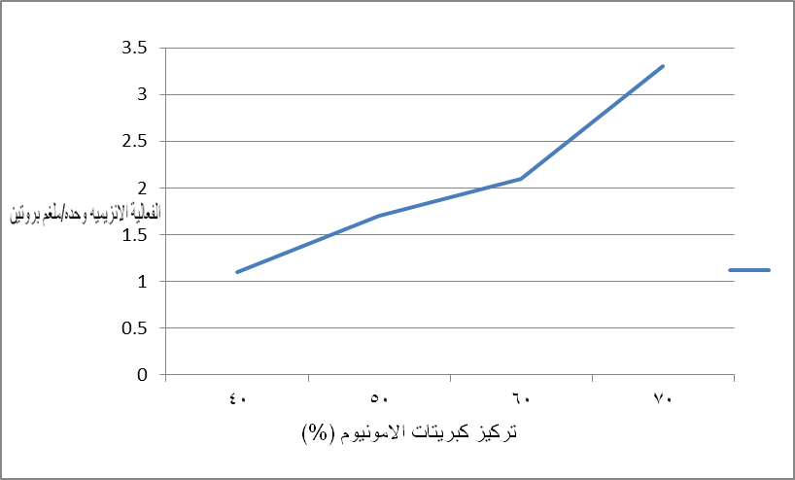

شكل( 2) ترسيب انزيم البروتييز بكبريتات الامونيوم بنسبة اشباع 70%

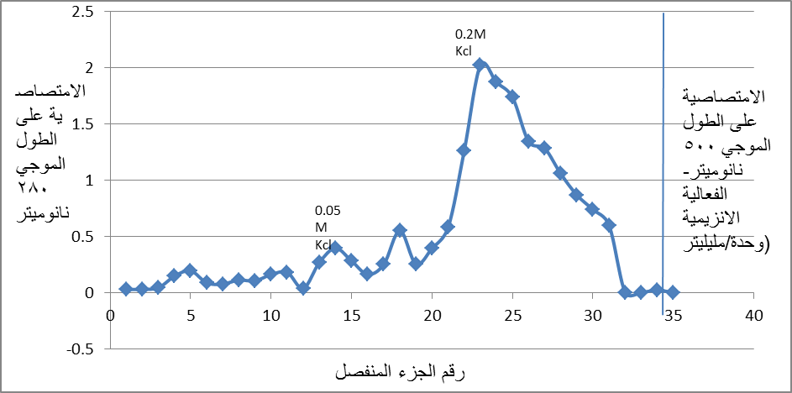

شكل (3) :كروماتوكرافيا الترشيح الهلامي لتنقية انزيم البروتيز المنتج من بكتريا P.aeruginosa باستخدام عمود الترشيح الهلامي CM-Sephadex (15×1.5) سم، الذي تمت موازنته بمحلول داريء الفوسفات ذي الرقم الهيدروجيني (8) ثم الاسترداد بمحاليل متدرجة القوة الايونية NaCl (0.5، 0.1، 0.2، 3.0). سرعة الجريان 30 مليليتر/ساعة (حجم الجزء 5 مليليتر).

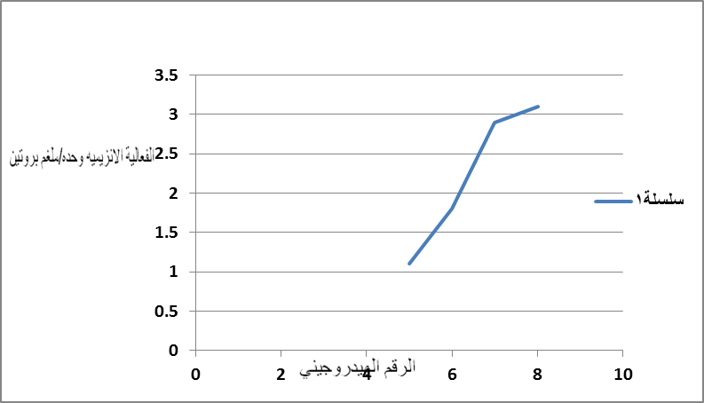
شكل (4) الرقم الهيدروجيني الامثل الانتاج انزيم البروتيز
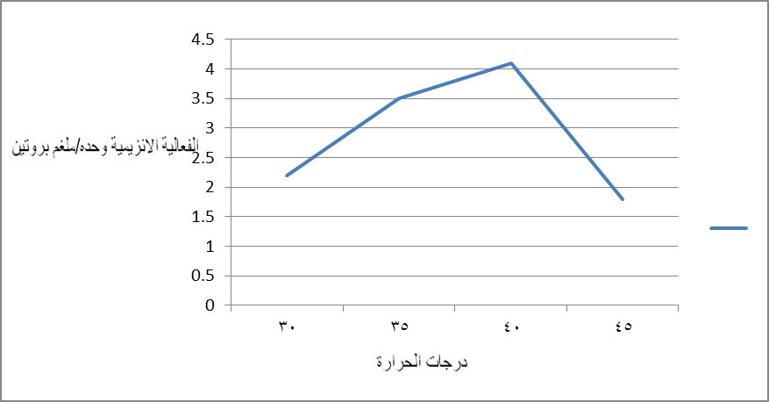

شكل (5) درجة الحرارة المثلى لانتاج البروتييز

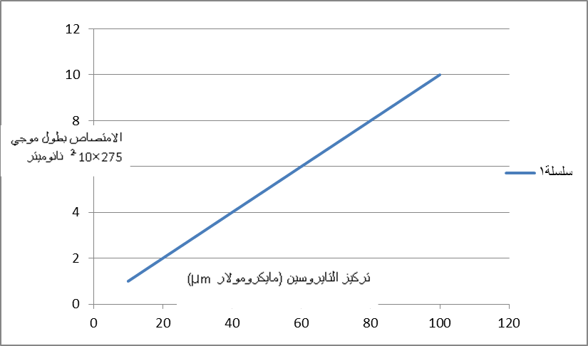

شكل (6) المنحنى القياسي للتايروسين

References:
Adinavayana, K.; Tyothi, B. and Ellaiah, P (2005). Production of alkalin protease with immobilized cells of Bacillus subtilis. AAPS Pharm Sci. Tech, 6(3) Article 48.
Anna, V.; Nigar, B. and Venko, B (2003) Cyclodex glucano transferase production by free and agar gell immobilized cell of Bacillus circulans 21787. Proc. Biochem; 38: 1585-1591.
Benhamous, N.; Gagne, S; Quere, D.L. and Degbi (2002) Bacterial mediated induced resistance in cucumber beneficial effect of the endophytic bacterium Serratia plymutnica on the protection against infection by Pythium ultimum. Phytopanol. 90 (1): 45-56.
Boller, T, and Mauch, F and Vgelu (1988). Chitinase from Phaseolus vulguris, leaves, Meth, Enzymol, vol: 161, pp. 479-484. Wood, W.A and Kellogy S.T (eds).Academic press.
Claus, D and Berkeley, R.C.W (1989) Genus Bacillus. In: Bergeys manual of systematic bacteriology, Vol.11, pp.1105- 1139.
Daihya, N; Rupinder, T; Ram, P.T. and Gurinda, S.H. (2005) Protase from Enterobacter spp., its purification, characterization and reaction pattern. Electronic J. Biotech. Vol 8 (5): 0717-3458.
Fekacuruz, J; Hidago, A; Lova, J.M.; Beniterz, T; Pintor-Toro,J and Liobell, A. (1992). Isolation and characterization of the three chitinase from Trichoderma barzianum. Eur. J. Biochem 206(4): 859-867.
Folders, J.; Tommassen, L.; and Bitter, W. (2002) Identification of chitin binding protein secreted by Pseudomonas aeruginosa J.Bacterol. 182(8):1257-1263.
Gohal.V ;Singh A ;Vimal,M, Ashwini, P and Chatpar, H.S. (2006) Bioprospec and antifungal potential of protase microorganism;Afarican .J.Biotechology 5 (2):54-72
Green, A. (2005) Production of chitilytic enzyme by Serratia marcescens using various protase. J.Chem.Technol.Biotechnol. 80 (7):28-34.
Handric, L.W. (2002). Production of beta-glucan-mannan preparation by autolysis of cell under certain pH, temperature and time condition united state patent No. 644(12): 211-218.
Logan, N.A and Berkeley R.C.W (1984) Identifacation of Bacillus strains using the API system, J, Gen .Microbiol, 130: 1871-1882.
Lowry, O.H; Roseberousgh, N.T, Farr, A.L and Randall, R.J.C (1951) protein measurement with the folin phenol reagent, J. Biol. 511(3):231-240.
Magnelli, P.; Cipollic, J.F and Abeijon, C (2002) A refined method for the determination of Saccharomyces cerevisiae cell wall composition and b-1,6-glucan find structure. A. Biochem. 301 (8); 136-150.
Naja, G; Mustin, C. and Volesky, B. (2005) A high resolution; a new approach to studying binding site of microbial biosorbent. Water Research 39 (9):579-588.
Robbins, P.W.; Albright, C. and Benfield, B. (1988) Cloning and expression of Streptomyces plicatus protease in Escherichia coli. J.Biol.Chem. 263 (7):443-447.
Sakai, K.; Uchiyama, T.; Matahira, Y. and Nango, F. (1991) Immobilization of protase enzymes and contionus production of N-acytylglucosamine with immobilized enzyme. J.Ferment. Bioengin. 72(3):168-172.
Strich, Siber, F (1983) utilization of protase sol carbon and nitrogen source by Chromobactium violacecum .FEMS, Microbio.letts .19:129-132.
Tortora, P.P; Wellner, V.P; Pinkus, L.M and Mester, A (2004) observation on the pH dependence of glutaminase ,Nal.Acd.Sc. 70(10):2717:2721.
Vialn, S.; Cosctee, P.; Hubert, M.; Lange, C. and Jouenne, T (2004) Comparative protemic analysis of planktonic and immobilized Pseudomonas aerugenosa cell:amaltivarant statistical. Approch. Anal. Biochem. 329: 120-130.
Wang, D.; Cooney, C.; Demain, A; Dunil Humphrey, A. and Lilly, M. (1979) Fermantation and enzme technology. John Wiley, Inc. Canada.
Wang, H. T.; Hsu, J. (2005). Optimal protease production coordination for Prevotell aruminicola 23 and characterization of its extracellular crud protease. Anaerobe, 11:155-162.
Zlatkovic, D.; Jakovlige, D.; Zekovic, D. and Varvic, M.M. (2003). A glucan from active dry baker’s yeast (Saccharomyces cerevisiae): A chemical and investigation of the structure. J.serb.chem.Soc. 68(11):805-809.

